Воспитание духовно-нравственной личности на занятиях по бисероплетению
«Ценность Человека в его духовности»
К.Э.Циолковский
Назначение воспитания заключается в формировании духовного стержня человека – его внутреннего, духовного мира, который проявляется в системе его эмоционально-ценностных отношений к окружающему миру и к самому себе.
В 2012 году в послании Федеральному собранию президент России В.В. Путин подчеркнул: «Сегодня российское общество испытывает явный дефицит духовных скреп: милосердия, сочувствия, сострадания друг другу, поддержки и взаимопомощи – дефицит того, что всегда, во все времена исторические делало нас крепче, сильнее, чем мы всегда гордились. Мы должны всецело поддержать институты, которые являются носителями традиционных ценностей, исторически доказали свою способность передавать их из поколения в поколение… Мы должны действовать не путём запретов и ограничений, а укреплять прочную духовно-нравственную основу общества. Именно поэтому определяющее значение приобретают вопросы общего образования, культуры, молодёжной политики. Эти сферы – это не набор услуг, а прежде всего пространство для формирования нравственного гармоничного человека, ответственного гражданина России».
Осознавая проблемы духовно-нравственного воспитания, педагоги дополнительного образования ищут пути восполнения утраченного, учитывая современные условия жизни.
Занятия в объединении «Радуга бисера» являются одной из форм воспитания духовно-нравственной личности.
Образовательная программа направлена на развитие художественного творчества в области декоративно-прикладного искусства и интереса учащихся к подлинным ценностям родной истории, культуры и духовной жизни, а целью программы является создание условий для творческого развития и формирования гармоничной, духовно – развитой личности через освоение бисерного искусства.
В чем же заключается сущность духовно-нравственного воспитания?
Прежде всего в формировании гражданского и патриотического сознания и самосознания учащихся, в формировании понятий, что история страны неразрывно связана с историей родного города, затем в воспитании духовно – нравственных качеств личности, формирующих ее мировоззрение на основе традиционных российских ценностей и в создании условий для взаимодействия образовательного учреждения и семьи в области духовно-нравственного воспитания.
Воспитание учащихся с активной гражданской позицией, неразрывно связанно с воспитанием у них чувства любви к Родине, к истории своего края, к его прошлому и настоящему. 2011 год стал значимым для нашего региона – Ораниенбаум праздновал свое 300-летие, и ему было присвоено звание «Город Воинской славы». Воспитанники приняли активное участие в программе «300 дел в подарок любимому городу»: было проведено открытое занятие «Апельсиновая веточка», на котором изготовили сувенир и подготовили работы для выставки.
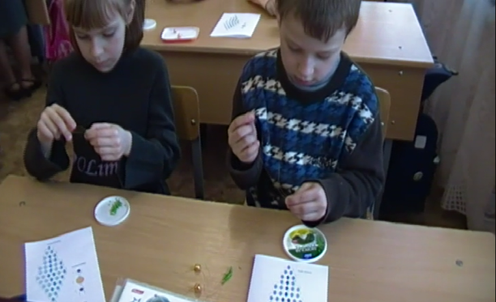
Необходимым условием формирования нравственных качеств ребенка является организация совместной деятельности детей, которая способствует развитию общения и взаимоотношений детей друг с другом, в процессе которых ребенок усваивает социально-исторический опыт, получает представления о своих возможностях и способностях.
Творческое объединение принимает активное участие в акции «Подарок Ветерану», посвященной Дню полного снятия Блокады и Дню Победы.
Поскольку образовательная программа предназначена для детей 7-9 лет, то духовное воспитание должно проходить осторожно, учитывая возрастные особенности детей. В этом возрасте можно привить интерес к народному творчеству и традициям. Праздник светлого Рождества, праздник Пасхи, исполненные глубокого смысла, как никакие другие, дают детям ощутить свои духовные корни.

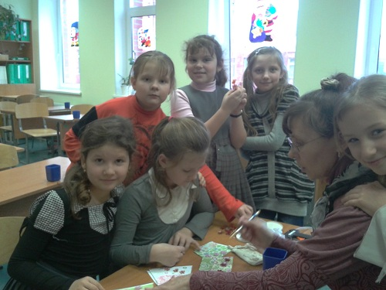

Большое значение в воспитании духовно-нравственной личности имеет связь с семьей и социальной средой – учреждениями города, способными помочь в освоении социальной и культурной среды родного края.
Проведение тематических праздничных мероприятий является одной из форм работы по духовно-нравственному воспитанию, в которых родители являются участниками событий и мероприятий в образовательном учреждении. Взаимодействие семьи и образовательного учреждения содействует духовно-нравственному развитию и гражданскому воспитанию не только школьников, но и их родителей. Такое взаимодействие можно рассматривать как социально-педагогическую технологию нравственного оздоровления общества.
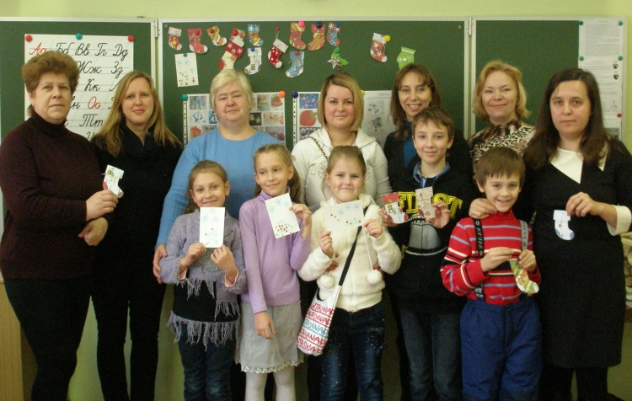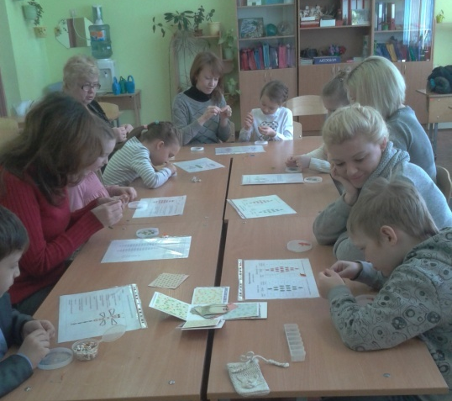

Духовно-нравственное развитие и воспитание гражданина России является ключевым фактором развития страны, обеспечение духовного единства народа и объединяющих его моральных ценностей.
Воспитание человека, формирование свойств духовно развитой личности, любви к своей стране, потребности творить и совершенствоваться есть важнейшее условие успешного развития России.
Список литературы
www.kremlin.ru Послание президента РФ Федеральному собранию РФ от12.12.2012
www.proffi95.ru Никитина Н.Н. Духовно-нравственное воспитание: сущность и проблемы.
Концепция духовно-нравственного развития и воспитания личности гражданина России в сфере общего образования: проект/ А.Я. Данилюк, А.М. Кондаков, В.А. Тишков. Рос. Акад. Образования. – М.: Просвещение, 2009. – 29 с. – ISBN 978-5-09-022138-2

